Sujets ES / L des épreuves Enseignement Scientifique
Session 2017 – Pondichéry

Durée de l’épreuve : 1 h 30 -Coefficient : 2

L’usage de la calculatrice est strictement interdit.
Le candidat doit traiter les trois parties qui sont indépendantes les unes des autres.

PARTIE 1 (8 points)

REPRÉSENTATION VISUELLE

De récentes publications semblent indiquer que le manque d’exposition quotidienne à la lumière naturelle pourrait accroître le risque de défaut visuel chez l’enfant.
On cherche à comprendre l’impact de l’exposition à la lumière naturelle sur la qualité de la vision.

Document 1 : Éclairement et croissance de l’œil

Document 1a : Rôles des cellules rétiniennes
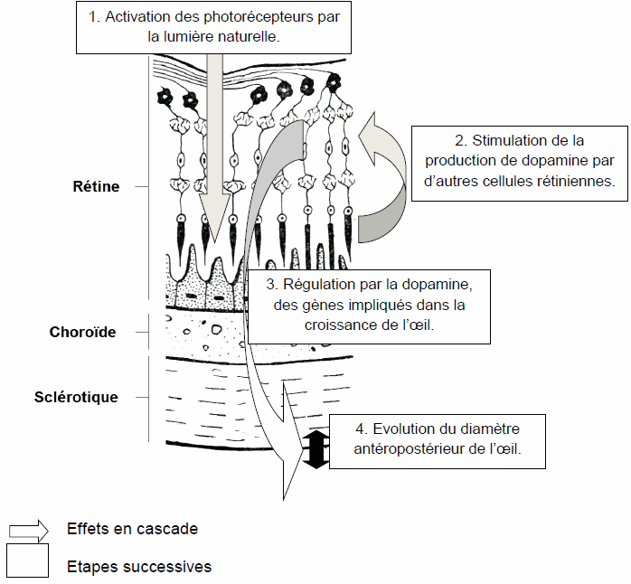
D’après Sciences et vie n°1173 , juin 2015

Document 1b : Niveau d’éclairement et croissance de l’œil

À partir d’études épidémiologiques, Ian Morgan, chercheur à l’Université nationale d’Australie à Canberra, estime qu’une exposition d’au moins trois heures par jour à des niveaux de lumière d’au moins 10 000 lux assure une croissance normale de l’œil chez l’enfant.

D’après http://www.nature.com

Document 2 : Étude de la croissance de l’œil chez l’enfant en fonction de l’éclairement

Des chercheurs ont étudié la croissance de l’œil durant 6 mois chez deux groupes d’enfants norvégiens, âgés de 6 à 14 ans, soumis à des éclairements différents. Ils ont mesuré le diamètre antéropostérieur de l’œil (voir schéma) et ont calculé la variation de ce diamètre.

Durée d’exposition à un niveau de lumière de 10 000 lux | Inférieure à 3 h par jour | Supérieure à 3h par jour
Variation du diamètre antéropostérieur (d) de l’œil  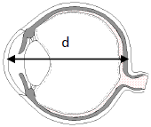 | + 0,19 mm | + 0,12 mm

D’après un article publié dans la revue Ophtalmology

Document 3 : Niveaux d’éclairement

Situation | Niveau d’éclairement (en lux)
Plein soleil, à midi, au sol | 100 000
À l’ombre d’un arbre, au sol | 2 000 à 10 000
Pleine lune, au sol | 0,25
Bureau | 400 à 600
Habitation | 150 à 300
Rue éclairée, au sol | 20 à 50
D’après INRS

COMMENTAIRE RÉDIGÉ :

Expliquer comment le manque d’exposition à la lumière naturelle peut conduire chez un enfant à un défaut visuel que l’on nommera et décrira (schéma(s) d’optique à l’appui).

Vous développerez votre argumentation en vous appuyant sur les documents et vos connaissances (qui intègrent, entre autres, les connaissances acquises dans les différents champs disciplinaires).

PARTIE 2 (6 points)

LE DÉFI ÉNERGÉTIQUE

Se chauffer grâce au numérique ?
Document 1 : coût énergétique des courriels

En une heure, dix milliards de courriels sont expédiés aujourd’hui.
La consommation d’énergie électrique induite équivaut à la production de 15 centrales nucléaires, pendant une heure, soit environ 4000 tep (tonne équivalent pétrole*).
En effet, d’après Coline Tison, il faut fournir une énergie de 5 Wh pour envoyer un courriel simple et de 24 Wh pour un envoi avec une pièce jointe de 1 Mo.
Ce n’est pas le transport de l’information, sur des dizaines de milliers de kilomètres, qui consomme le plus. De très loin, c’est le stockage dans les centres de données (data centers), dans les serveurs et les disques durs, ainsi que les sauvegardes sur d’autres machines.

* La tonne équivalent pétrole (tep) est l’énergie produite par la combustion d’une tonne de pétrole. 1 tep représente environ 11,6 MWh

D’après http://www.futura-sciences.com/

Document 2 : un radiateur numérique pour se chauffer gratuitement



http://www.futura-sciences.com/

On sait que les centres de données (data centers) sont très énergivores, tant pour leur fonctionnement que pour leur refroidissement. Les acteurs concernés se mobilisent pour trouver des solutions, notamment en construisant des data centers alimentés par l’énergie éolienne, solaire ou hydraulique.
Une entreprise innovante propose un radiateur numérique qui est en fait un petit serveur qui exécute à distance, via une liaison Internet par fibre optique, du calcul informatique complexe pour des entreprises.
L’énergie thermique dégagée par l’activité intensive des processeurs est transmise à des dissipateurs puis restituée pour chauffer une pièce.

QUESTIONS :

Question 1 :

Définir le caractère renouvelable d’une ressource d’énergie. Citer deux ressources d’énergie renouvelable et une ressource d’énergie non renouvelable.
Question 2 :

Calculer la puissance moyenne fournie par une centrale nucléaire d’après les informations fournies.
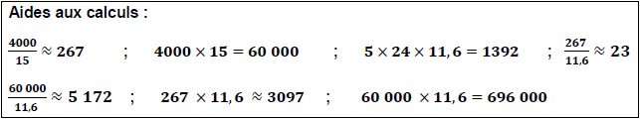

Question 3 :

Identifier les solutions envisagées pour limiter l’impact écologique de l’utilisation des serveurs informatiques.

Question 4 :

Reproduire puis compléter la chaîne énergétique suivante correspondant au fonctionnement simplifié d’une centrale nucléaire en identifiant la forme d’énergie dans chaque rectangle :
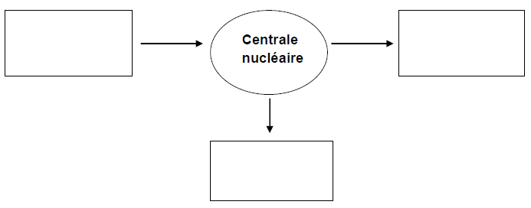

PARTIE 3 (6 points)

NOURRIR L’HUMANITÉ

La chaîne du froid

L’utilisation de la réfrigération ou de la congélation pour assurer la conservation des denrées alimentaires préserve les qualités organoleptiques mais requière une parfaite maîtrise de la chaîne du froid, garantissant une température inférieure à +2°C.
On s’intéresse à la conservation des aliments par le froid.

Document 1 : Classification des micro-organismes en fonction de leur température de croissance

Catégories de micro-organismes | Température de croissance
Catégories de micro-organismes | minimale | optimale | maximale
Mésophiles  Psychrotrophes  Psychrophiles | 5 à 10°C  -5°C  -15°C | 30 à 37°C  20 à 25°C  5 à 10°C | 40 à 43°C  35°C  20°C

D’après « Cours de microbiologie générale », A. Meyer, J. Deiana, H. Leclerc

Document 2 : Croissance et compétition entre micro-organismes

Les diverses populations de micro-organismes entrent en compétition pour l’utilisation d’une source de nourriture. La réfrigération permet le développement dans les aliments, de micro-organismes supportant les faibles températures, d’autant plus que l’inhibition des autres micro-organismes leur offre une quantité de nourriture plus importante.

Document 3 : Micro-organismes pathogènes et conservation des aliments

La plupart des micro-organismes pathogènes pour l’homme et présents dans les aliments sont mésophiles. Néanmoins certains sont psychrotrophes, ce qui signifie qu’ils peuvent s’adapter à des températures proches de 0°C.
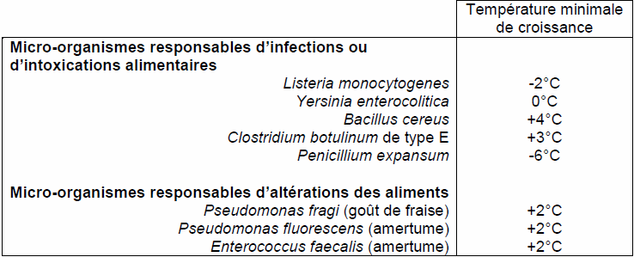

D’après ANSES (agence nationale de sécurité sanitaire)

QUESTIONS :

À l’aide des documents et de vos connaissances, répondre aux questions suivantes.

Question 1 :

Expliquer l’intérêt des basses températures dans la conservation des aliments.

Question 2 :

On s’intéresse aux conséquences de la décongélation sur les micro-organismes.
Recopier sur la copie la proposition exacte.
Lors de la décongélation d’un aliment, les micro-organismes pathogènes :
A. peuvent se multiplier aux dépens de bactéries mésophiles, avec lesquelles ils sont en compétition.
B. peuvent se multiplier à condition que la température soit comprise entre 20 et 25°C.
C. sont inhibés si les températures restent inférieures à 5°C.
D. sont inhibés par la croissance de bactéries mésophiles, avec lesquelles ils sont en compétition.

Question 3 :

Expliquer le conseil donné aux consommateurs disant de « ne jamais consommer de produits décongelés puis recongelés ».

